**МУ «Управление образования» Администрации Шелковского**

**муниципального района Чеченской Республики**

**МБОУ «Сары-Суйская средняя общеобразовательная школа»**

**BS00554_**

**( 366107. Чеченская Республика, Шелковской муниципальный район, с. Сары-Су ,ул. Школьная, 1)**

**Отчет**

**о проведении акции «Республиканская Весенняя Неделя Добра - 2017»**

**от 28.04.17г.**

По плану от РОО в течение восьми дней учителя и обучающиеся были заняты проведением акции «Республиканская Весенняя Неделя Добра - 2017».

20 апреля состоялось торжественное открытие акции. В день «День спонтанного проявления доброты» по классам прошли уроки добра. Классные руководители провели очень интересные уроки ДОБРА, были песни, юмор, сценки.

21 апреля – «День родного края». В рамках этой акции Оразманбетова М.Д провела в 5б классе урок по краеведению. Она познакомила своих детей с производством войлока ногайцев. Дети с интересом просмотрели презентацию, узнали о том, как производится войлок. Об узорах и их значениях. С восторгом смотрели на жителей села, которых видели на экране за процессом работы.

Кульчимаева Г.К. повела свой класс в сельский музей, где Отепова Настя знакомила их с культурой своего народа, с их ремеслом. Много чего интересного увидели дети в музее, с любопытством разглядывали античные предметы быта.

22 апрель- «Международный День Земли». Третий день недели добра. Абдулхаиров З.Я., руководитель 6а класса вместе с детьми основательно подготовились к этому дню. Смастерили скворечники и кормушки, принесли корм для птиц и устроили теплый прием пернатым гостям.

23 апрель – «Гордись своей историей, страна!». Проведены классные часы, где обучающиеся начальных классов познакомились с историей своей страны. Узнали о том, что прежде чем стать такой цветущей, многонациональной державой, стране пришлось пройти через разные войны, затем долго восстанавливаться…. Затем, в фойе школы проведена выставка детских работ.

24 апрель – «День здоровья». В этот день проведены уроки по пропаганде здорового образа жизни. Затем учитель физической культуры Мытыев М.С. провел спортивные соревнования.

25 апрель – «День молодого добровольца России». Проведена общешкольная линейка. На линейке чествовали Айтуганову Земфиру, которая награждена дипломом, как победитель в номинации «Лучший проект в направлении Соц-добровольчество». Ею разработан социальный проект «Поэзии ты мир познай…» в рамках Всероссийского фестиваля добра во Всероссийском деском центре «Смена». Кроме того, мы приветствовали наших спортсменов, которые приехали с победой со спортивных соревнований.

26 апрель – «День ребенка». Эльгайтарова Б.С. вместе со своим классом приняли участие в акции «День ребенка». Классом были приобретены яркие, красочно оформленные детские книжки и переданы обучающимся 1-ых классов, и не только переданы, они вместе с первоклашками «прошлись» по страничкам книжек. Радость и восторг малыши не могли скрыть.

27 апрель – «День ветерана». В этот день состоялось оказание помощи людям, попавшим в трудную жизненную ситуацию, и людям с ограниченными возможностями.

Агаспарова Е.К. со своим 9 «б» классом посетили семью, где есть больной с ограниченными возможностями. С гостинцами они посетили семью, но попасть к больному не смогли.

Информацию подготовила ЗВР \_\_\_\_\_\_\_\_\_\_\_\_ З.И. Даутова

**Фото – приложение**

**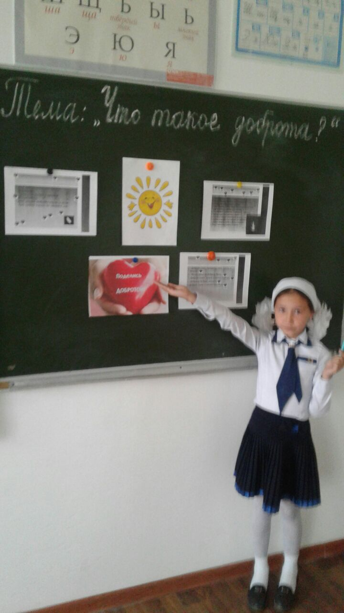 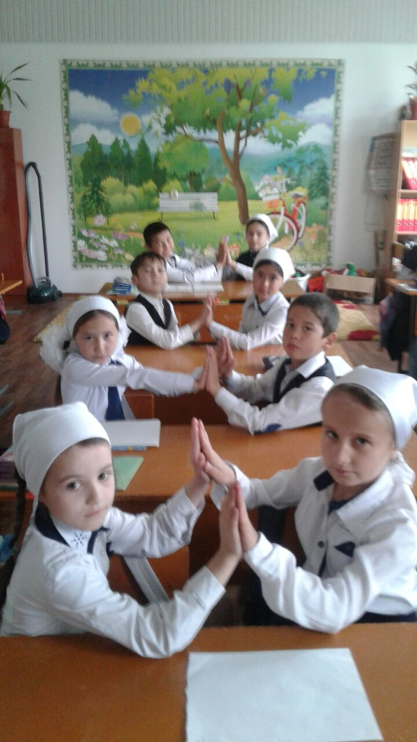 Урок добра-2 кл**

**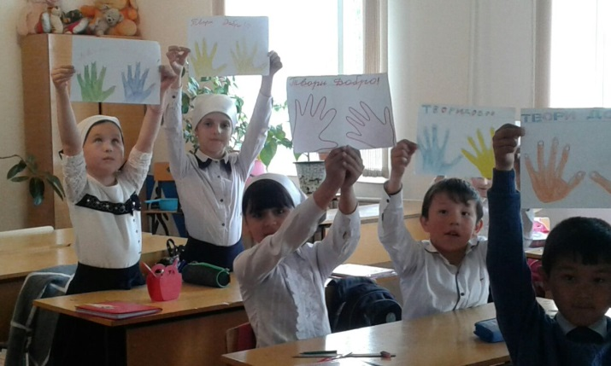 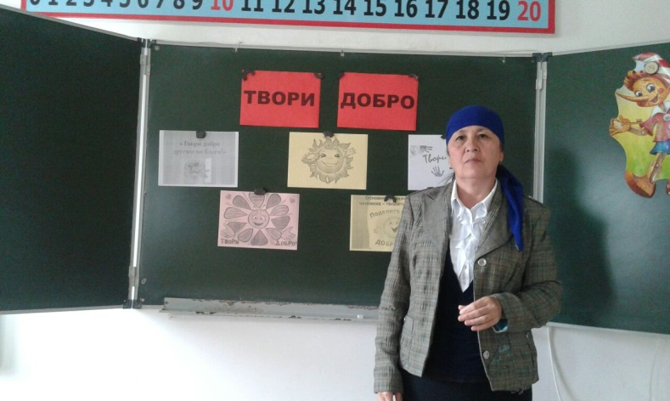 Урок добра-3 кл**

**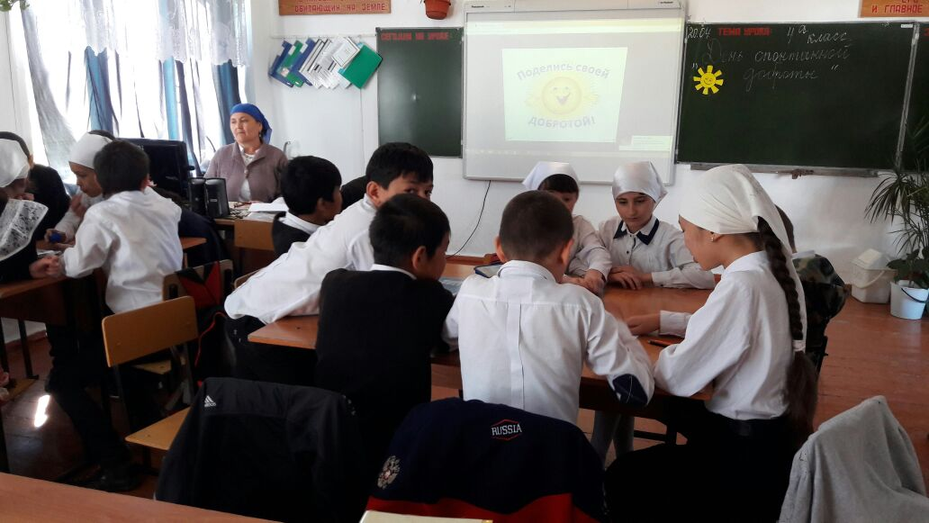 Урок добра-4а кл**

**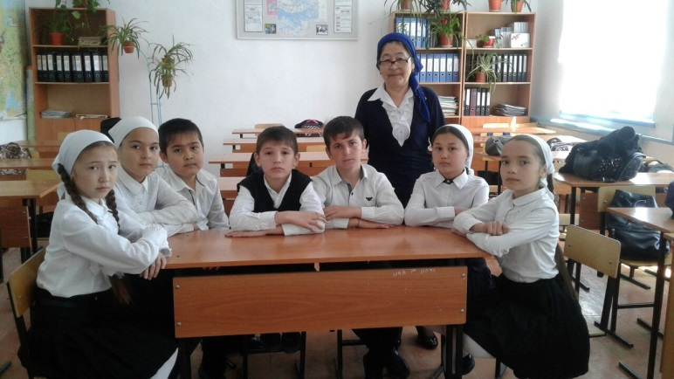 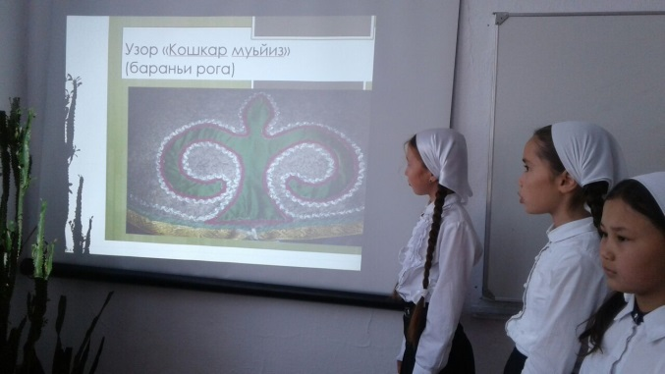 Урок по краеведению в 5б классе**

**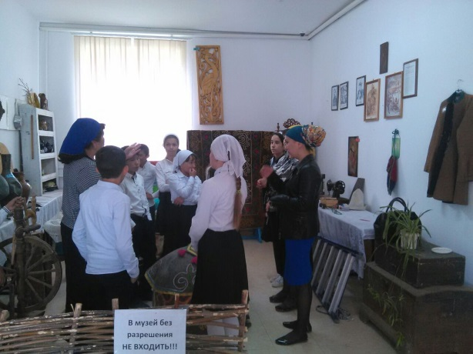 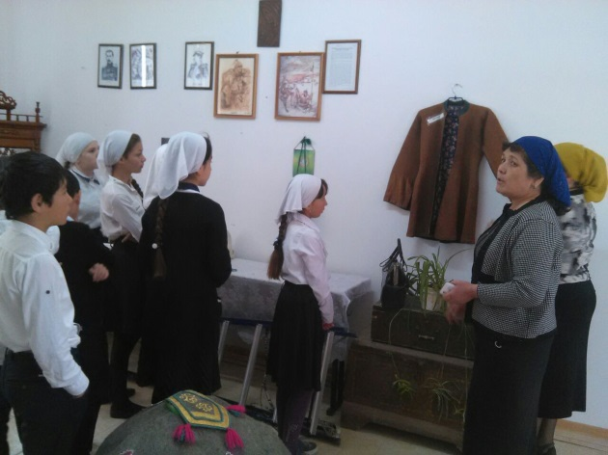 Урок по краеведению в 5а классе (в музее)**

**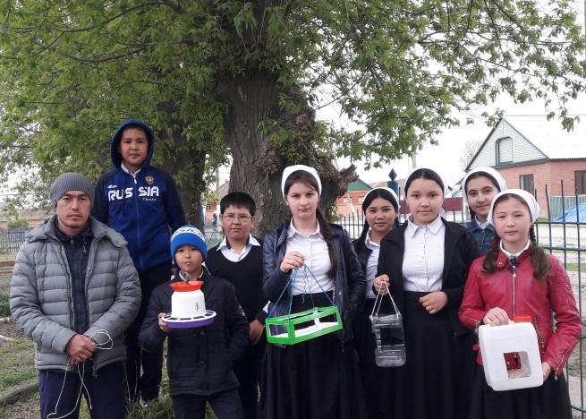 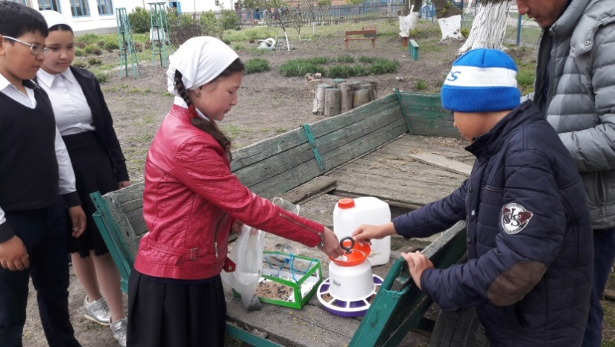«Международный День Земли», 6а кл. встречает пернатых друзей**

**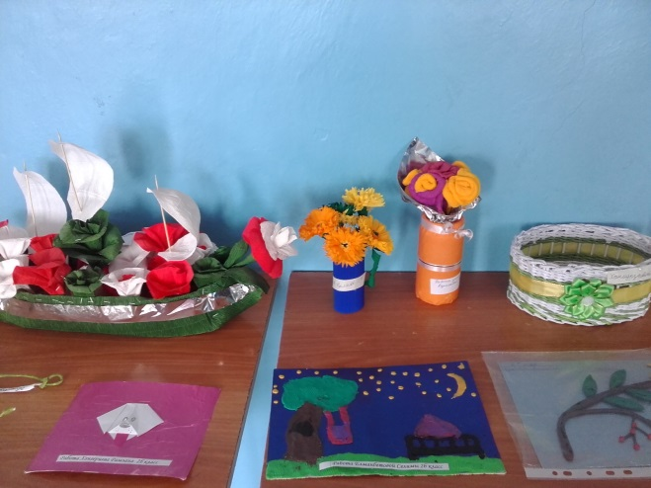 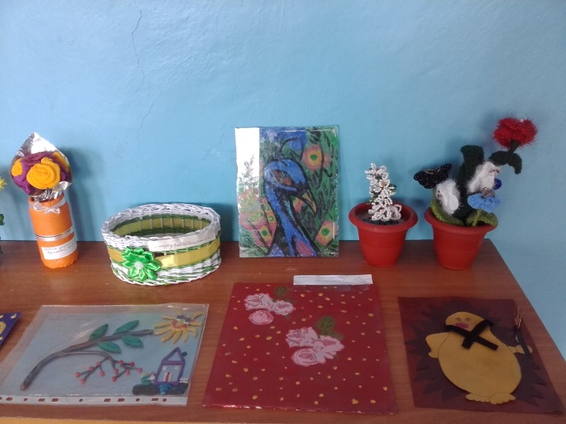 Выставка детских работ.**

**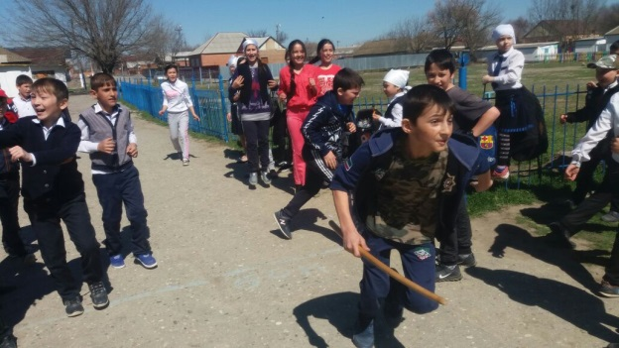 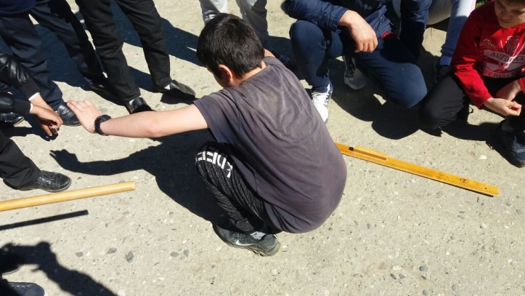 День здоровья**

**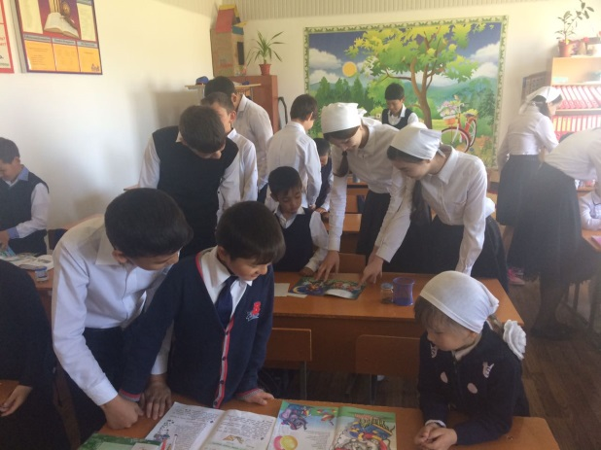 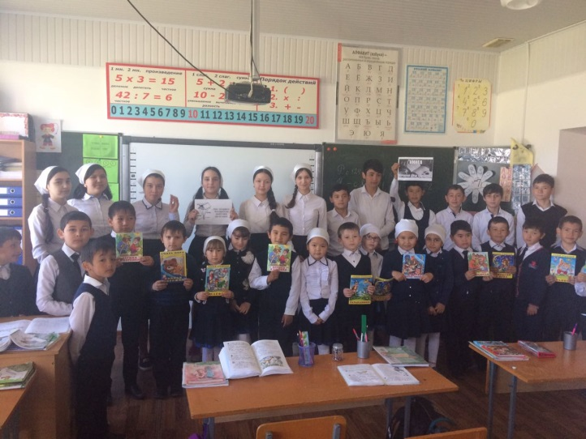 День ребенка (7 класс с книгами у первоклашек)**

**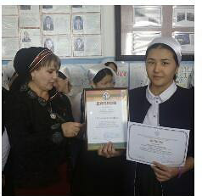 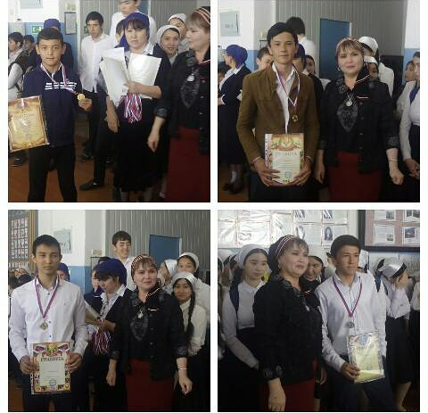 День молодого добровольца.**

**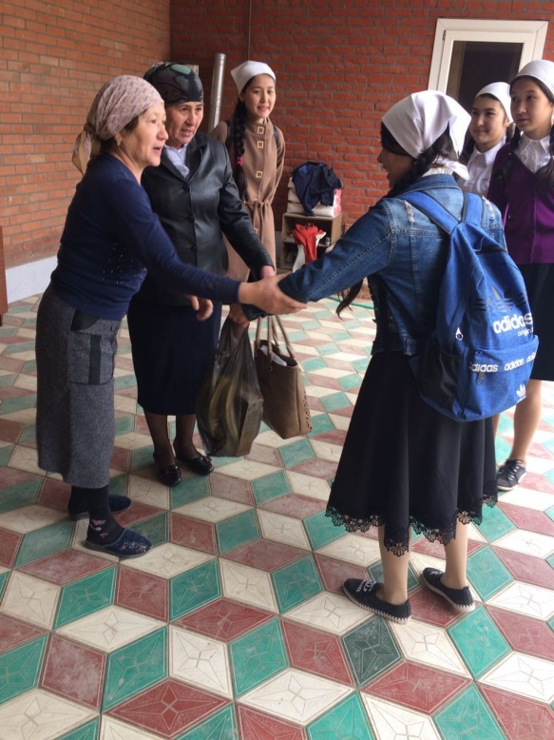 День ветерана (передача гостинцев)**